Víme, jak se mění příroda. Máme 97letou ucelenou řadu pozorování rostlin na území ČR.

Fenologie je vědní disciplína, která studuje periodické životní projevy rostlin a živočichů, tzv. fenologické fáze. Na živé organismy mají během roku velký vliv podmínky vnějšího prostředí, zejména podnebí a počasí. V měnícím se klimatu můžeme pozorovat změny v chování některých druhů organismů. V ČHMÚ disponujeme unikátním archivem fenologických záznamů od roku 1923. Brzy nás čeká první století velmi významné a ucelené řady, která popisuje vegetační období rostlin, keřů, stromů a zemědělských plodin. Na sebraných datech můžeme pozorovat, jak významný je stav vody v krajině, jaký byl průběh počasí nebo jaká byla odezva okolní přírody, chování živočichů či účinky na samotného člověka. Od roku 2014 se do krajiny nedostalo mnoho vody vinou nižších srážkových úhrnů, vln veder v létě a zanedbatelného množství sněhu v nížinách během zimy. Deficit vody v Česku v posledních letech narůstal, na některých místech i intenzivněji. Rok 2020 přináší více vláhy do krajiny, nižší teploty během letních měsíců a přívětivější průběh po celé vegetační období sezóny 2020. V následujícím souhrnu popisujeme vybrané fenologické fáze a jejich reakce na suché období.

Vývoj vegetace v letech 2018–2020
V posledních letech pozorujeme, vzhledem k mírnému průběhu zimy, dřívější probouzení vegetace. Na jaře, vlivem zvyšujících se teplot vzduchu a prodlužujícího se dne, se v rostlinách spouštějí fyziologické procesy a končí období vegetačního klidu.
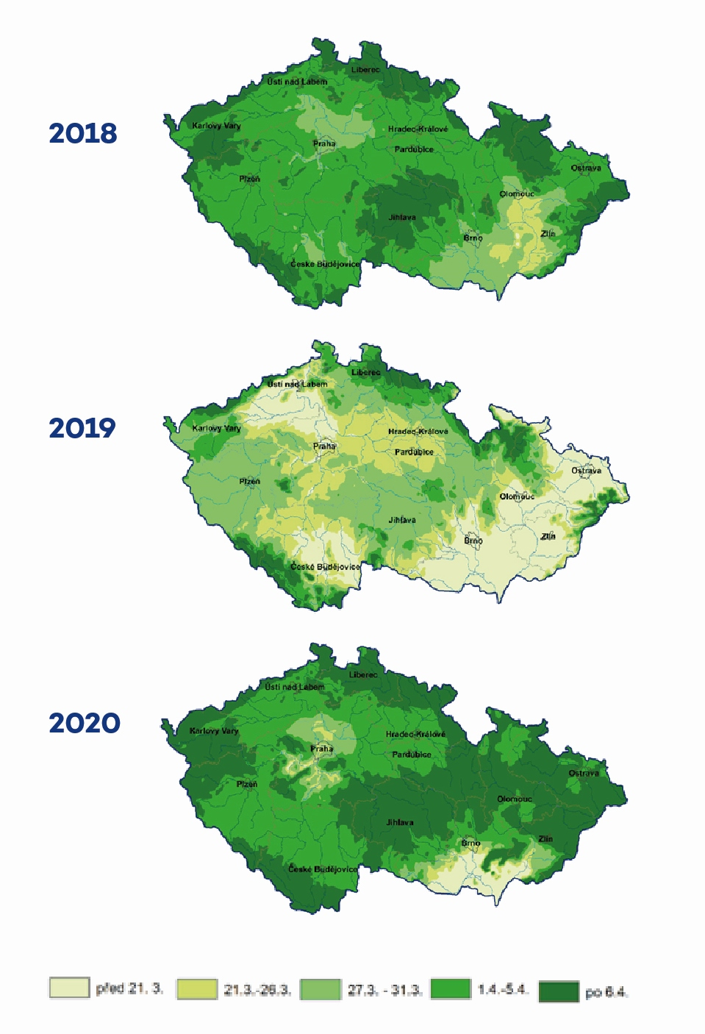
Začátek velkého vegetačního období (charakteristické průměrnou denní teplotou vzduchu 5 °C a vyšší) v letech 2018 až 2020 představují následující mapky. Záměrně byla zvolena stejná barevná škála, aby byl vidět plošný rozdíl v jeho začátku mezi jednotlivými roky.

Obr. Začátek velkého vegetačního období v letech 2018, 2019 a 2020
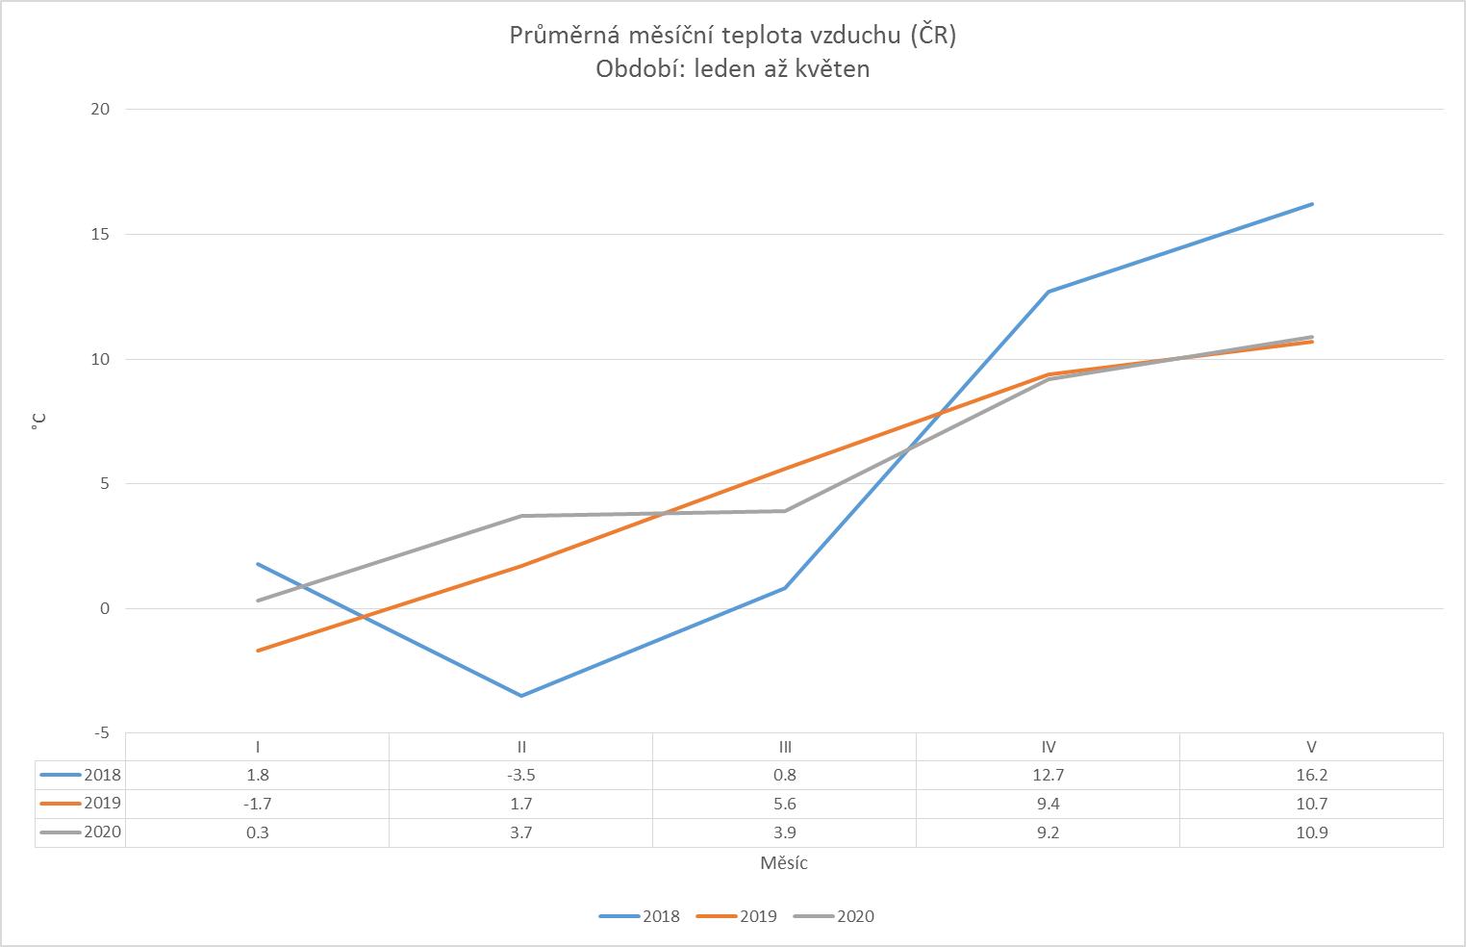
V roce 2019 začalo velké vegetační období na většině území (např. jižní a severní Morava, střední, jižní a severozápadní Čechy) již před 21. březnem. Údaje dokládá i graf průměrné měsíční teploty vzduchu za leden až květen na území ČR.

Obr. Průměrná měsíční teplota vzduchu (ČR, období: leden – květen)

Pylová sezona 2018, 2019 a 2020
Pylová sezona začíná rovněž čím dál dříve, jako první se probouzí líska. Velmi často začíná kvést na konci či v první polovině února, především v níže položených lokalitách.
Údaje jsou dokresleny následujícími grafy. V roce 2018 začala líska kvést dříve pouze v nejnižších polohách (zde na konci ledna, v ostatních lokalitách ve druhé polovině března), v roce 2019 začala dříve kvést na horách (převážně kvetla ve druhé polovině února) a v roce 2020 to již bylo dříve na všech lokalitách v různých výškových pásmech (v první polovině února).

Obr. Počátek kvetení lísky obecné v letech 2018–2020

Obr. Počátek kvetení lísky obecné, odchylka od průměru 1991–2020

Kdy kvetl v posledních třech letech jeden z nejvýznamnějších pylových alergenů, bříza bělokorá, představují následující grafy. Ve všech třech letech a na všech vybraných stanicích v různých výškových pásmech kvetla bříza dříve než je obvyklé (kromě Doksan, kde v roce 2018 byla odchylka od průměru nulová).
Počátek kvetení břízy bělokoré se přesouvá do první poloviny dubna.

Obr. Počátek kvetení břízy bělokoré

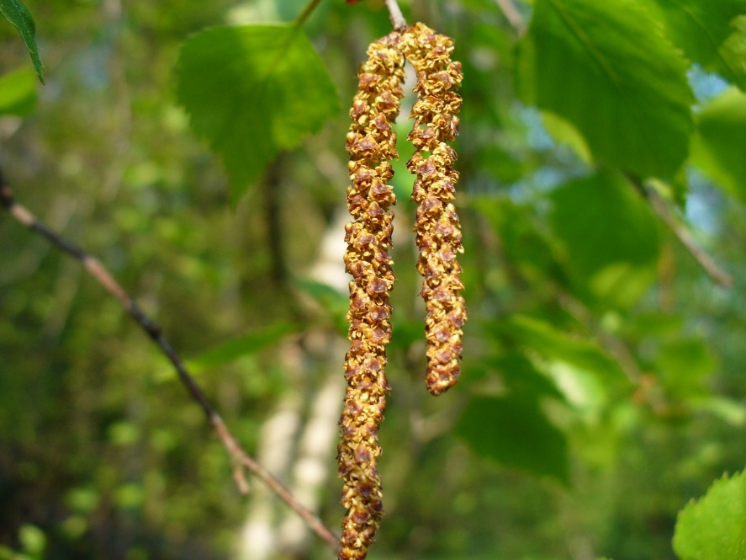
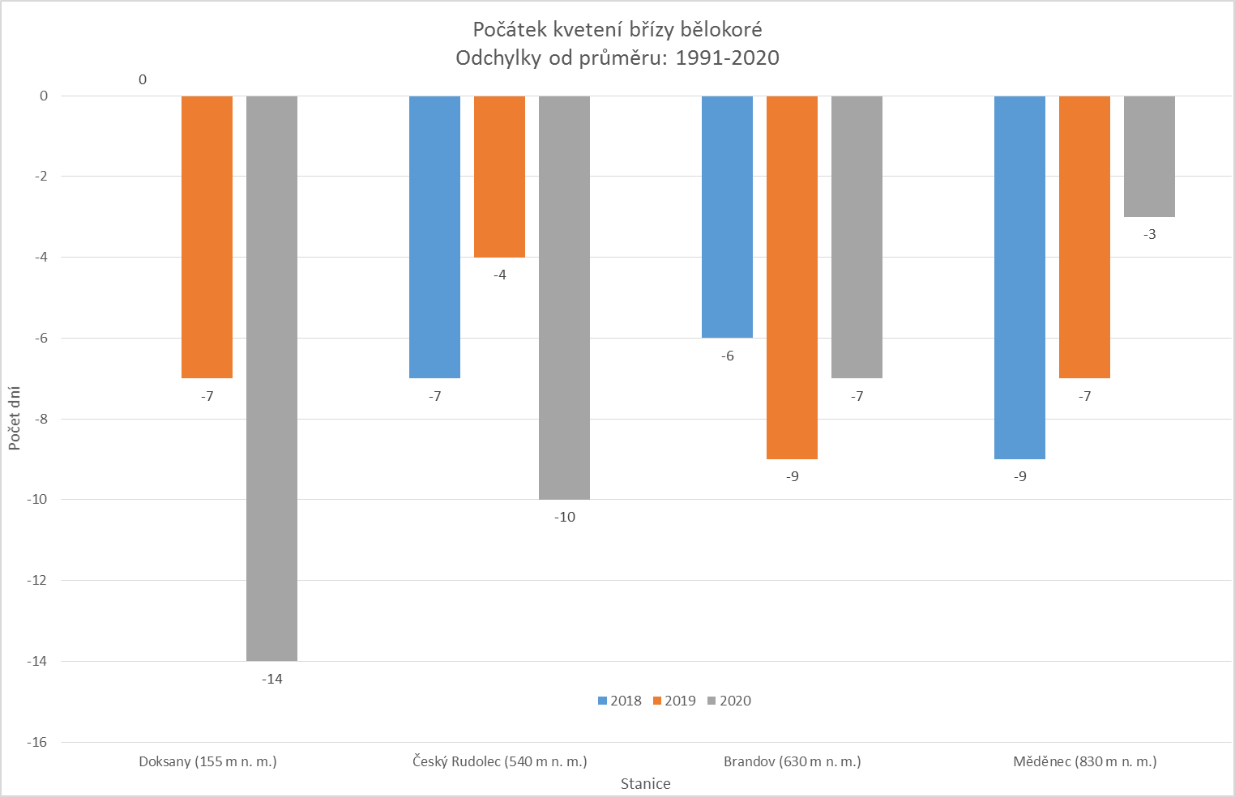
Obr. Samčí květ břízy

Obr. Počátek kvetení břízy bělokoré, odchylka od průměru 1991–2020
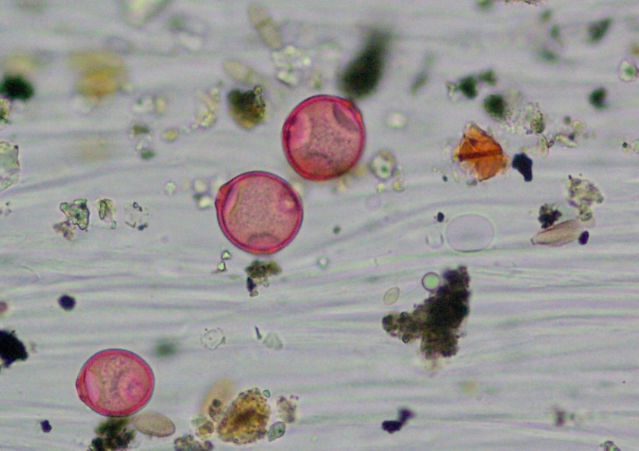

Obr. Pylové zrno břízy

Sucho a rostliny
Od roku 2014 trápí Česko různě dlouhé periody sucha. Vláha je velmi důležitá pro vývoj vegetace. Rostliny ji nezbytně potřebují ke svému růstu.

Rok 2018
V roce 2018 sucho kulminovalo v srpnu, mělo velký dopad na vegetaci, především v letním období. U obilovin došlo ke snížení výnosů a kvality. Nejhůře byly postiženy brambory, cukrovka, kukuřice, chmel a pícniny. Sucho se nejvíce projevilo na severozápadě Čech, ve středních Čechách včetně Posázaví a roztroušeně na jihu Moravy. Naopak nejméně se projevilo na jihu, jihozápadě a severovýchodě Čech a také na většině území Moravskoslezského kraje. V případě bylin se projevilo sucho jejich zasycháním až spálením, zejména u trav (čeleď lipnicovité) a u různých druhů jetele.

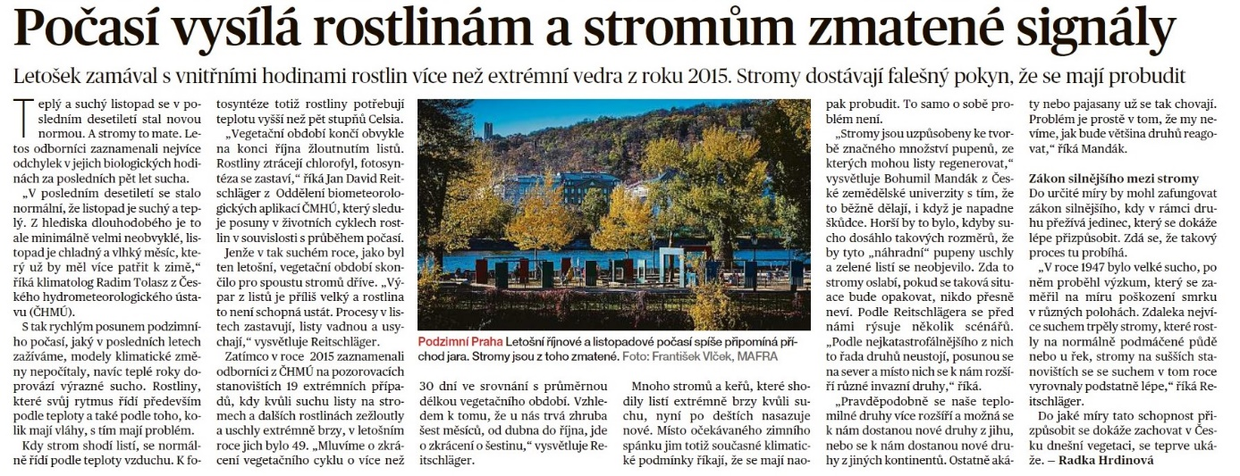
Na většině území téměř nenarostla otava. U dřevin byly reakce na sucho různorodé, na intenzitu a rozsah bezesporu působí i skutečnost že na ně působí dlouhodobý nedostatek srážek trvající od roku 2014. To je patrné např. u smrku ztepilého a borovice lesní, které jsou oslabeny nedostatkem vláhy a působením lýkožrouta. U modřínu opadavého a listnatých dřevin (např. u třešně, habru, lísky, břízy a další) docházelo k předčasnému žloutnutí listů (o 1–2 měsíce dříve). A některé dřeviny shodily listy, aniž by zežloutly, např. buk lesní. Dále zasychaly a předčasně opadávaly i plody.

Obr. Článek Mf Dnes 5. 11. 2018 (opakované kvetení šeříků, citace J. D. Reitschlägera – reakce rostlin na suchá místa)

Rok 2019
V roce 2019 mělo sucho dopad na vegetaci především na jaře (v dubnu) v době vzcházení zemědělských plodin. Květnové srážky naštěstí část úrody zachránily, ale poté se opět začalo sucho prohlubovat a kulminovalo v červenci. V obou letech byla zasažena vegetace, sucho mělo negativní vliv na výnosy a kvalitu polních plodin a dále byly ohroženy dřeviny a nastoleny „příznivé podmínky“ pro šíření kůrovce.
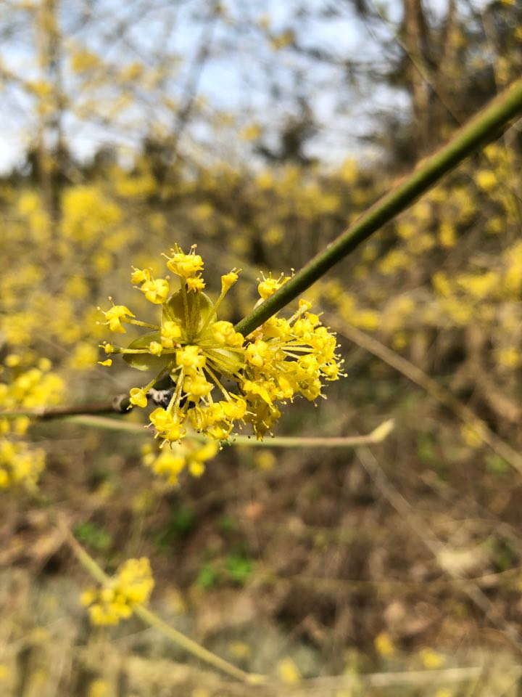
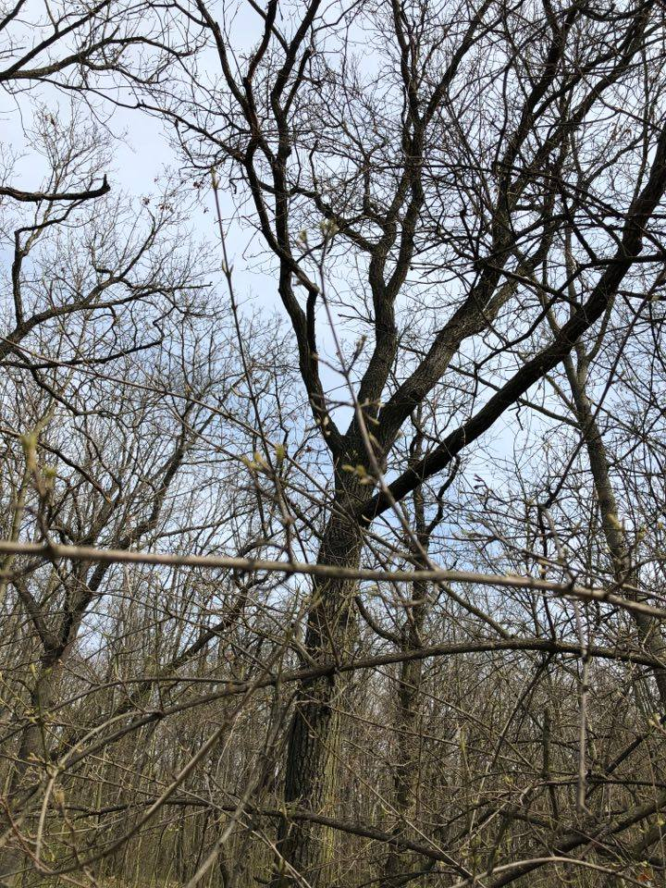
Obr. Svída dřín (oba keře vyfoceny ve stejný čas, vzdáleny 300 m od sebe)

Navíc jsme na jaře 2019 zaznamenali, že některé dřeviny jako např. svída dřín na suchem postižených lokalitách nekvetla (pouze se olistila) z důvodu úspory energie a přežití.

Rok 2020
V roce 2020 bylo atmosférických srážek v průběhu vegetačního období na území ČR naštěstí výrazně více, v některých lokalitách docházelo i k výskytu povodní a podmáčení polí. Meteorologické sucho bylo v letošním roce na většině území zažehnáno, ale půdní sucho, potažmo zemědělské, se stále vyskytuje a to nejvíce v severozápadních Čechách a částečně na jižní Moravě. V severozápadních Čechách se jedná zejména o Ústecko, Litoměřicko a Poohří, tato nepříznivá situace je důsledkem naakumulování nedostatku srážek od roku 2015. Navíc výpar, který významně ovlivňuje vláhu, je umocňován vysokými teplotami. Pro příklad uvádíme 28. července 2020, kdy jsme zaznamenali denní výpar 8–10 mm (tedy 8–10 litrů/m2), přičemž na území Ústecka to je ta samá hodnota, která tam v posledním měsíci spadla v podobě srážek.
V letošním roce jsme na volně rostoucí vegetaci zaznamenali výrazně zkrácené lodyhy kopretiny luční na lokalitě v západních Čechách, druhé kvetení svídy krvavé v lokalitě na severní Moravě a na Valašsku nebylo po dlouhé době zaznamenáno předčasné žloutnutí listů. V letošním roce narostla otava.
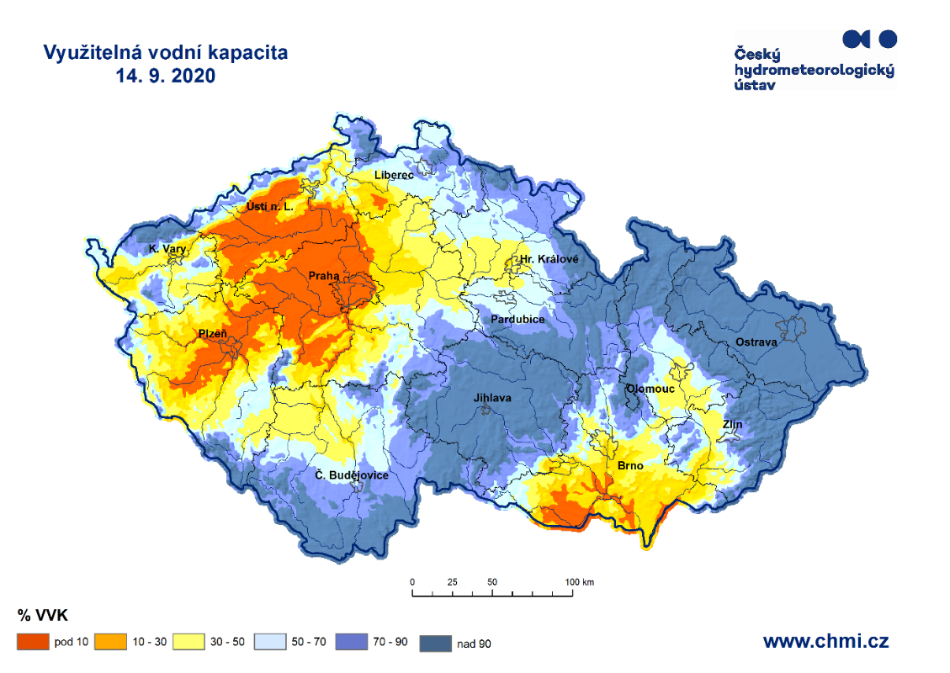
V současné době se půdní sucho rozšiřuje i ve středních a západních Čechách a na jižní Moravě, na mapce níže vidíme využitelnou vodní kapacitu v hloubce 20 cm.

Obr. Využitelná vodní kapacita (14. 9. 2020)

Kůrovec
V roce 2018 došlo k vývoji několika generací kůrovce. Naopak v roce 2020 je pro současnou chvíli (20. 9.) se ukončuje vývoj 2. generace (a pravděpodobně i poslední v letošním roce).
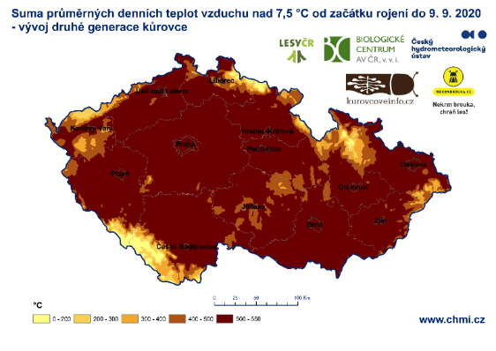
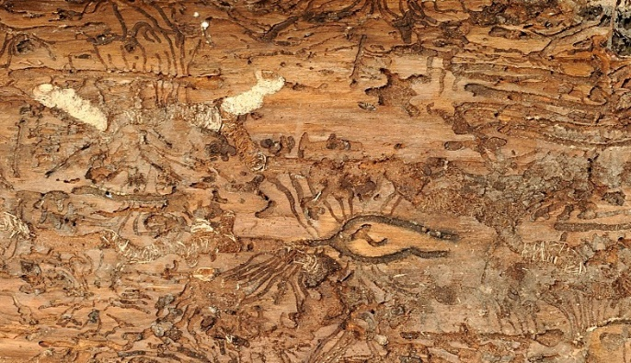
Obr. Vývoj druhé generace a ilustrační obrázek od Milana Kořínka (zdroj: www.biolib.cz)

Mrazy a rostliny
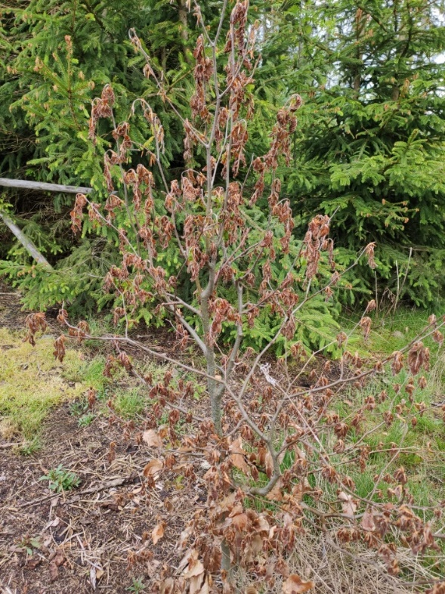
Čím dříve začne vegetační období a fenologický vývoj rostlin, tím větší je riziko jejich poškození v průběhu vývoje v důsledku vpádu studeného vzduchu. V letošním roce 2020 se vyskytly jarní mrazy třikrát! Poprvé tomu bylo na přelomu března a dubna, v počátku května a na „ledové muže“ (11. – 15. 5.). Na některých lokalitách došlo k poškození rostlin, např. ozimých obilovin, květů ovocných dřevin a ke spálení čerstvě dorostlých listů buků (Krušné hory).

Obr. Buk lesní – spálené listy (Krušné hory)

Ledoví muži
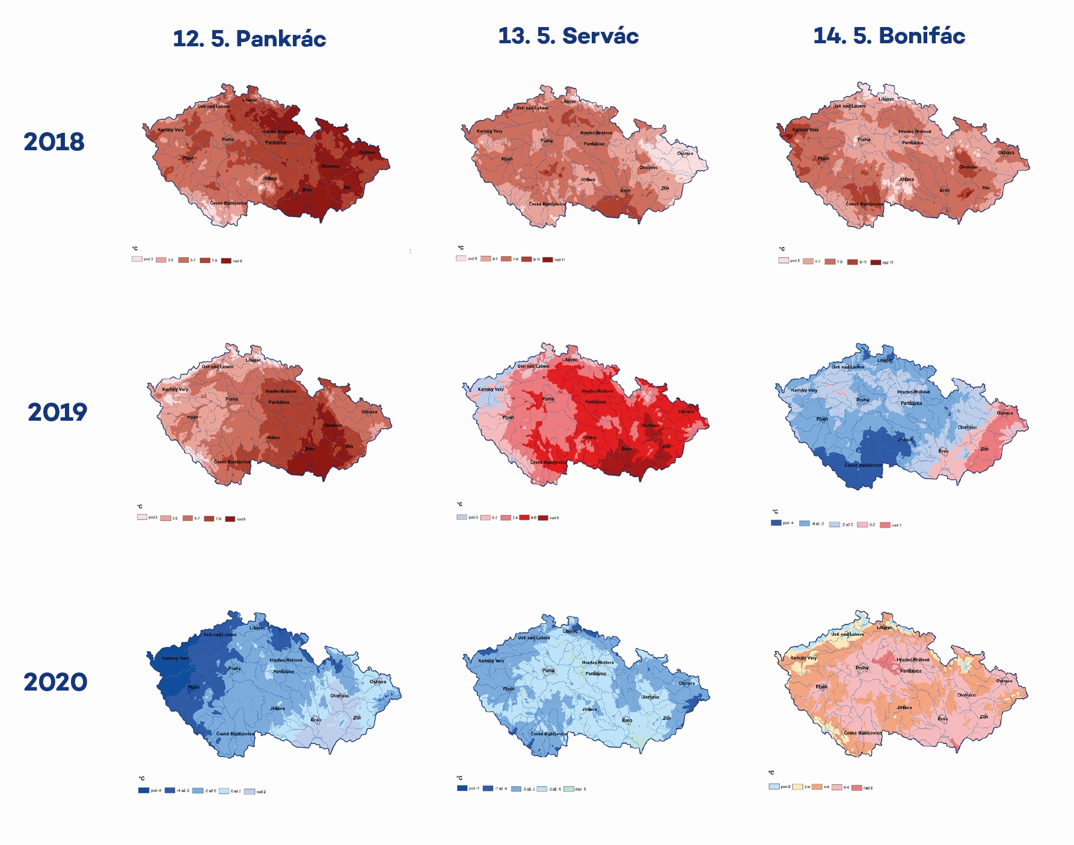
Vyhodnotili jsme přízemní minimální teplotu vzduchu v době pranostiky tzv. „Ledových mužů“ v letech 2018–2020. Pranostika se plně vyplnila v roce 2020.

Obr. Přízemní teplota vzduchu. V roce 2020 se pohybovala nejnižší teplota okolo -7 °C.

Souhrnný kalendář 2020
Letošní vývoj vegetace začal s předstihem. Zpočátku byl urychlen o 14 až 21 dní, ale v průběhu roku (na přelomu jara a léta) se vývoj vegetace dostal do normálu. V současné době jsou naopak některé fenologické fáze, jako např. dozrávání révy vinné, mírně opožděny.

Březen 2020
Na začátku března začaly kvést první jarní byliny, jako např. jaterník podléška a podběl obecný zhruba o 7 až 10 dní dříve než je obvyklé. Sněženka podsněžník byla v plném květu ve středních a vyšších polohách již v první polovině března (začala kvést v průběhu února). Dále svída dřín zdobila krajinu svými jasně žlutými květy, začala kvést rovněž dříve a na mnoha lokalitách kvetla déle než měsíc. Z pylových alergenů kvetly v březnu olše a vrby.
V průběhu března začal tzv. jarní aspekt (v této části jara jsou stromy a keře ještě holé, a tak v bylinném patře převládají kvetoucí rostliny, které vyžadují poměrně velké množství světla). Typickým představitelem jarního aspektu je např. i sasanka hajní, která rovněž začala kvést o cca 10 dní dříve.
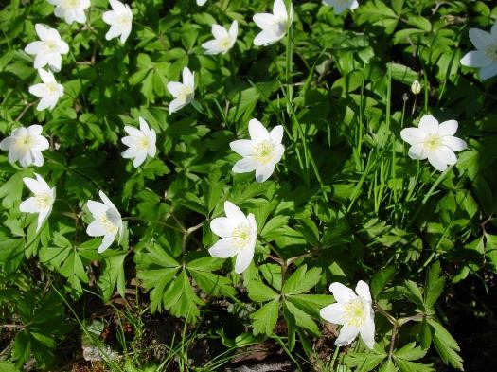
Ve druhé polovině března začaly rašit habry, lísky, javory, trnky, hlohy, olše, třešně a modříny, na konci března se začaly se objevovat první listy pryskyřníku, sasanek, jahodníku, blatouchu, bezu černého a hroznatého. V nejnižších polohách na jižní Moravě začal na konci března kvést habr obecný (významný pylový alergen) o 20 dní dříve než je obvyklé.
Obr. Sasanka hajní

Duben 2020
Předčasné kvetení je zaskočeno mrazy, na některých místech pomrzly květy broskvoní, hrušní a jiných ovocných stromů. Velké obavy o úrodu mají vinaři.
V první dekádě dubna postupně odkvétaly vrby a olše, a naopak do plného květu se dostával habr obecný. V nížinách začaly rozkvétat blatouchy, u jaterníku se objevovaly první listy, zatímco ve středních a vyšších polohách byl jaterník stále v plném květu. V nižších polohách např. na jižní Moravě vykvetly trnky (o cca 10 dní dříve než je obvyklé), které byly bohužel v některých lokalitách poškozeny mrazem. Do fáze butonizace přecházel modřín, bez hroznatý a třešeň ptačí.
V polovině dubna začaly kvést javory mléče, modříny a dále rašily lísky, javory, habry, vrby, trnky, olše, třešně, modříny a hlohy ve středních a vyšších polohách. Na jižní Moravě již bylo zaznamenáno i rašení trnovníku akát. A postupně se začaly objevovat první listy u vrby, lísky, břízy, svídy, habru, podběle, jaterníku a ocúnu a výrazně pokročilo olisťování bezu černého a hroznatého, zejména v nižších polohách.
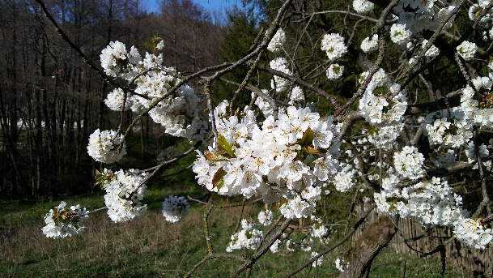
Obr. Třešeň ptačí

Květen 2020
V průběhu první poloviny května postupně odkvetl blatouch bahenní a naopak rozkvetl pryskyřník prudký, jahodník obecný, hluchavka bílá a jírovec maďal. Hlohy, šeříky a střemchy byly v plném květu a konvalinka vonná přecházela do stadia butonizace.
Ve druhé polovině května postupně rozkvetly konvalinky, jeřabiny (v letošním roce v extrémní míře), kopretina luční a jetel plazivý. Dále byla zaznamenán počátek fruktifikace (to znamená, že několik dní po odkvětu se začínají tvořit plody) např. u dubu letního, svídy dřín, slivoně trnky a buku lesního. U některých dřevin, např. u javoru klen, olše lepkavé, třešně ptačí, lípy srdčité, habru obecného, slivoně trnky a bezu hroznatého bylo zaznamenáno dřevnatění výhonů (tj. výhon ve spodní části dřevnatí a ztrácí původně bylinný charakter (dužnatost).

Červen 2020
V první polovině června akáty rozkvetly i ve středních polohách, na některých lokalitách začala senoseč, a začaly dozrávat rané odrůdy třešní a jahody zahradní. Později jeřabiny a kopretiny rozkvetly i v horských polohách, začal kvést bez černý (v letošním roce kvetl velmi dlouho vzhledem ke střídání chladnějších a teplejších období), svída krvavá a u většiny dřevin začala nastupovat fenologická fáze tvorba pupenů. Na některých lokalitách (např. na Moravě) byly u modřínu, olše a dubu letního zaznamenány i tzv. janské výhony. Jedná se o druhý růst výhonů, vývoj normálních jarních výhonů je zpravidla již ukončen. Janské výhony se objevují obvykle začátkem léta. Dále začaly fruktifikovat i další dřeviny (např. jeřáb obecný a javor klen), a jehličnany dokončily růst jehlic do finální velikosti. Lípa srdčitá byla v průběhu června na většině území ve stadiu butonizace (vzhledem ke střídání teplot déle než je obvyklé) a nejdříve rozkvetla na jižní Moravě. Ve třetí dekádě června začala kvést třezalka tečkovaná (tato bylina obvykle kvete kolem svátku Jana 24. června).

Vývoj vegetace byl v průběhu měsíců května a června velmi rozmanitý a většina fází se v průběhu června dostala do normálu.
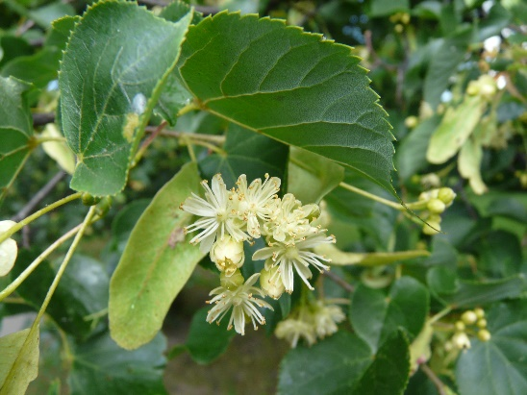
Obr. Lípa srdčitá

Červenec 2020
V první polovině července začala sklizeň obilovin (např. v jižních Čechách začala sklizeň ječmene ozimého). Řepka ozimá a pšenice ozimá přecházely do stádia plné zralosti, postupně začaly dozrávat meruňky, broskvoně, rybíz, třešně, brusnice borůvka a bez hroznatý, v jednotlivých lokalitách probíhala otavoseč. Třezalka tečkovaná, která začala kvést na konci června, byla stále v plném květu.
Ve druhé polovině července přecházely do stádia fruktifikace bez černý, svída krvavá, trnovník akát a lípa srdčitá. V červenci probíhala butonizace rákosu obecného a v průběhu srpna začal postupně v jednotlivých lokalitách kvést.
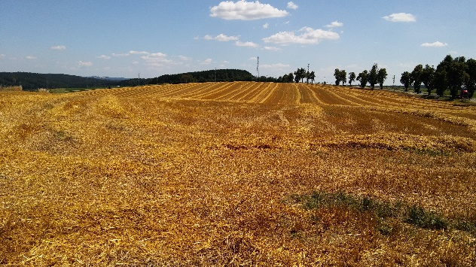
Na většině území v průběhu letních měsíců kvetla vrbka úzkolistá a i nadále pokračovalo dřevnatění výhonů (tj. výhon ve spodní části dřevnatí a ztrácí svůj bylinný charakter) u jednotlivých dřevin.
Obr. Sklizeň obilí

Srpen 2020
V srpnu postupně začaly dozrávat jeřabiny a bez černý. V letošním roce bylo zaznamenáno u obou těchto rostlinných druhů zaznamenáno abnormální množství plodů. Na konci srpna začala sklizeň chmele, dozrávaly rané odrůdy révy vinné, odumírala nať brambor, dozrávaly plody třezalky a svídy krvavé a začaly kvést ocúny.
Na přelomu července a srpna jsou velmi lokálně postižena místa velkými srážkovými úhrny. Dochází k uhnívání a poškození plodin plísněmi. Žně jsou vinou podmáčené půdy zpomaleny např. v Karlovarském a Moravskoslezském kraji a kraji Vysočina.

Aktuálně září 2020
Zaznamenali jsme abnormální množství plodů u jeřabin a bezu. Ocúny jsou v plném květu, a na některých lokalitách v severozápadních Čechách (střední polohy) kvetou ve zvýšeném množství. Na lokalitě na severní Moravě bylo zaznamenáno druhé kvetení svídy krvavé. Na některých místech v severozápadních Čechách došlo k předčasnému opadání listů bezu černého.
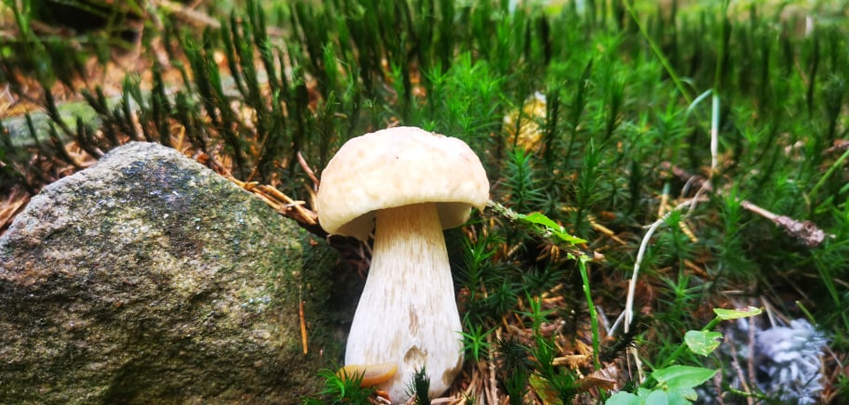
Sklizeň základních obilovin a řepky byla ukončena v prvním týdnu září. Na základě zpravodajství Agrární komory je celkový výnos obilovin 6,05 t/ha (oproti loňskému roku je vyšší o 0,42 t/ha), u řepky je průměrný 3,42 t/ha (oproti loňskému roku je vyšší o 0,35 t/ha).
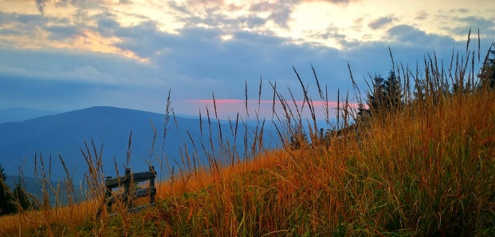
Obr. Okolí Lysé hory (autor: Jiří Nesit, 15. 9. 2020)

Tiskové zprávy:

26. 2. Začínáme pro vás vytvářet krátká videa o vlivu počasí na stav vegetace
http://portal.chmi.cz/files/portal/docs/tiskove_zpravy/2020/TZ_feno_unor.pdf

16. 4. Porovnání hydrometeorologické situace a stavu sucha z poloviny dubna letošního roku 2020 se situací z poloviny dubna roků 2018 a 2019
http://portal.chmi.cz/files/portal/docs/tiskove_zpravy/2020/Podrobnejsi_hodnoceni-sucho_duben_2018-2020.pdf

23. 4. Počasí a kůrovec
http://portal.chmi.cz/files/portal/docs/tiskove_zpravy/2020/TZ_pocasi_a_kurovec.pdf

30. 4. Neváhejte s polibkem pod rozkvetlou třešní. V nížinách bude třešeň 1. května na mnoha místech odkvetlá
http://portal.chmi.cz/files/portal/docs/tiskove_zpravy/2020/TZ_feno_tresen_2020.pdf

20. 5. Vinná réva v hledáčku sv. Urbana i našich fenologů
http://portal.chmi.cz/files/portal/docs/tiskove_zpravy/2020/TZ_Vinna_reva.pdf

25. 5. Spouštíme Pylový semafor ČHMÚ
http://portal.chmi.cz/files/portal/docs/tiskove_zpravy/2020/TZ_pylovy_semafor.pdf

10. 9. Prázdninové měsíce přinesly vláhu, ale se suchem se neloučíme
http://portal.chmi.cz/files/portal/docs/tiskove_zpravy/2020/Tiskova_zprava_shrnuti_prazdniny_2020.pdf

Kontakt:
Martina Součková
manažerka komunikace
e-mail: martina.souckova@chmi.cz,
info@chmi.cz, tel.: 777 181 882 / 735 794 383
Odborný garant:
Lenka Hájková / půdní sucho a stav vegetace
e-mail: lenka.hajkova@chmi.cz
Podrobné informace naleznete:
http://portal.chmi.cz/aktualni-situace/sucho
http://hamr.chmi.cz/

